
臺中市政府地方稅務局「服務心．服務情」故事分享單
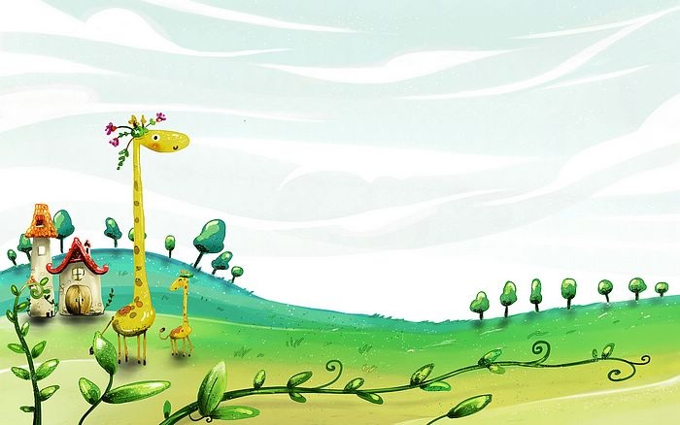
博感情故事 發生時間 | 102年5月18日
博感情故事 發生地點 | 臺中市政府地方稅務局大智分局
故事主題 | 「愛心辦稅」轉個彎創造雙贏
故事主角 (含同仁及民眾) | 大智分局同仁：詹婧筠、張芸甄 民眾：陳思羽
撰稿人 | 陳品蓁

【敘述感動服務的小故事】
「你們這裡不是都有資料嗎？為什麼地價稅已核准自用住宅用地，仍須檢附
資料再重新申請？」一位陳小姐在下班時間到大智分局全功能櫃台，咄咄逼人詢
問地價稅重新申請相關事宜…。
原來陳小姐在臺中市300平方公尺的土地已核准為地價稅的自用住宅用地，
最近她在南投買了一棟房屋，向南投縣政府稅務局申請自用住宅核課地價稅，並
經該局核准，大智分局承辦員詹婧筠同仁在接到南投縣政府稅務局核准函副本
時，基於愛心辦稅電話告知陳小姐，地價稅自用住宅核准的面積屬都市土地有300
平方公尺的限制，請考慮屬於地價較低的南投市土地放棄自用住宅用地的申請，
而仍保留以臺中市的土地為自用住宅用地為宜。
雖是下班時間，面對陳小姐的怒氣，全功能櫃台張芸甄同仁及地價稅承辦員
詹婧筠同仁均非常有耐心且詳盡的再三解說，並分析若放棄南投市土地而留下臺
中市土地自用住宅用地核課地價稅，將可省下不少的稅捐，同仁親切微笑的臉龐
，柔和語調上揚的言語，誠懇溫馨的服務態度，觸動陳小姐的心靈，在同仁細心
的引領下，再次完成臺中市土地地價稅自用住宅用地的申請，並在歡送用語中欣
然離去。
大智分局同仁如此用心且將心比心，設身處地的為民眾節省稅捐著想，民眾
若能用心體會同仁「愛心辦稅」的理念，既能享受創造雙贏的喜悅又可以省下荷
包的快樂。
★創新加值服務的啟發點★

